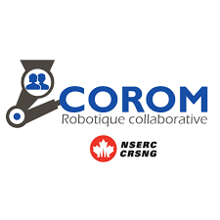
RAPPORT D’ACTIVITÉ COROM

Toute participation à une activité comme les stages, les formations, les séminaires, les cours et les forums doit être rapportée au dossier étudiant en complétant le formulaire en ligne. Celui-ci sera automatiquement acheminé à la coordination CoRoM.
Pour accéder au formulaire, veuillez cliquer sur le lien suivant : rapport d’activité.

